7 février : Visite du nonno de Léna qui nous apprend une chanson en italien avec les cris des animaux.
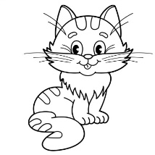
Come fa il gatto ?

Come fa il cane ? 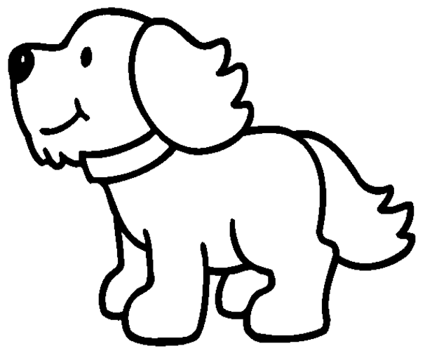

Come fa la mucca ? 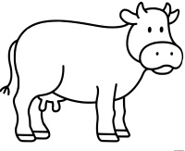
Come fa la pecora ? 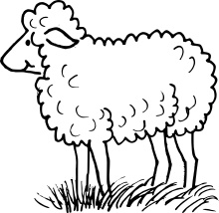
Come fa l’asinello ? 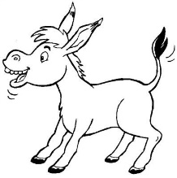
Come fa la rana ? 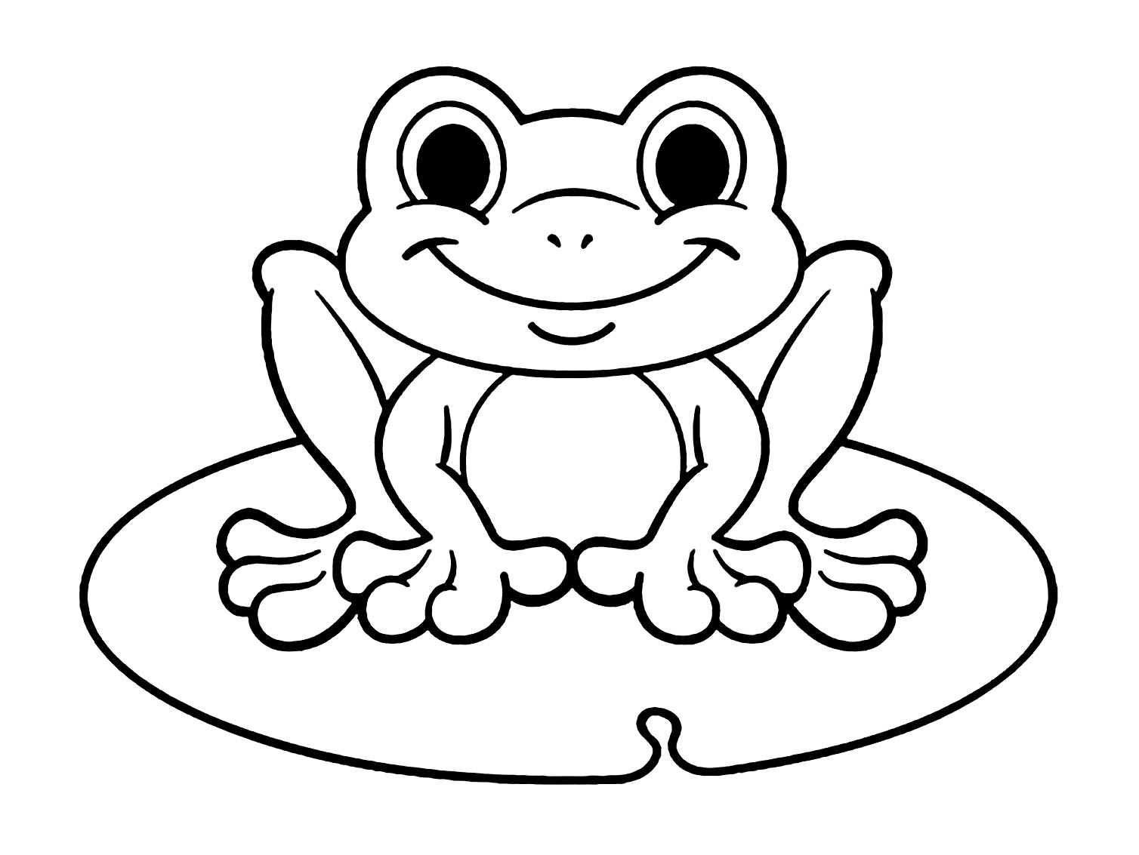
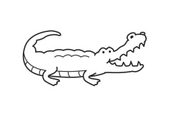
Come fa il coccodrillo ?

